Facilitador(a): Ing. Carmen Ortega Asignatura: Base de Datos II

Fecha: 20/10/2020 Grupo: ___1IL131

Estudiantes: Jacky He, 3-740-114

Yui Lo, 8-929-854

Maria José Martínez PE-15-1146

Dhiraj Lakhwani 3-743-1798

Richie Ieong 8-970-668

1. **TÍTULO** **DE LA EXPERIENCIA**: Practicar comandos DML en motor MySQL
2. **TEMAS:**

En este ejercicio se utilizarán los comandos DML en motor MySQL

1. **OBJETIVO(S):**

Aplicar conceptos de comandos DML en SQL y aplicarlo en un ejemplo práctico.

La actividad le permite al estudiante enriquecer su experiencia en el desarrollo y construcción de conocimientos del curso de Base de Datos II.

1. **METODOLOGÍA:**
2. Divida el salón en grupos.
3. Distribuya el taller a cada grupo.
4. Cada equipo contará con un período de laboratorio (2 períodos de 45 min) para dar respuesta a las preguntas.
5. Primero realice el taller de forma individual y una vez desarrollado haga una reunión video llamada en equipo para que colaborativamente den respuesta en equipo las preguntas del ejercicio.
6. Se deben recibir en sección tareas de la plataforma de clases virtuales la respectiva asignación resuelta o realizar el test online del taller.
7. **PROCEDIMIENTO O ENUNCIADO DE LA EXPERIENCIA:**

Sea el esquema:

CLIENTE(**id_cliente**, nombre, direccion, telefono, ciudad)

PRODUCTO(**id_producto**, descripcion, precio)

VENTA(**id_venta**, cantidad, **id_producto, id_cliente**)

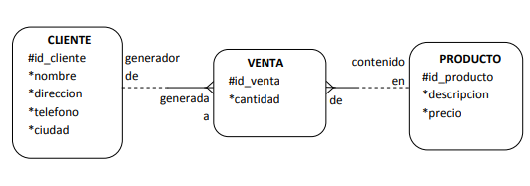

1.Creación de tablas

Nota: Estas instrucciones deberán ser probadas en MySQL.

2. SQL una consulta que muestre:

1. Id de los clientes de Cali.

2. Id y la descripción de los productos que cuesten menos de $1500 pesos.

3. Id y nombre de los clientes, cantidad vendida y la descripción del producto, en las ventas en las cuales se vendieron más de 10 unidades.

4. Id y nombre de los clientes que han comprado todos los productos de la empresa.

5. Id, nombre de cada cliente y la suma total (suma de cantidad) de los productos que ha comprado.

6. Id de los productos que no han sido comprados por clientes de Tunja.

7. Id de los productos que se han vendido a clientes de Medellín y que también se han vendido a clientes de Bogotá.

8. Nombre de las ciudades en las que se han vendido todos los productos.

9. Para probar cada instrucción solicitada, deberán cargar las tablas de datos de pruebas con un procedimiento automático (aplicar conocimientos del capítulo IV). El script debe controlar que los registros insertados no se dupliquen y si esto ocurre enviar mensaje “REGISTRO A INSERTAR ESTA DUPLICADO”.

**NOTA: DESARROLLE SUS RESPUESTAS EN LA SECCION G. RESULTADOS DE ESTA PLANTILLA.**

1. **RECURSOS:**

Laptop o PC con los recursos, Internet, material de clases preparado por el docente.

1. **RESULTADOS:**
2. create table CLIENTE(

id_cliente int primary key,

nombre varchar(30),

direccion varchar(40),

telefono varchar(15),

ciudad varchar(20)

);

create table PRODUCTO(

id_producto int auto_increment primary key,

descripcion varchar(20),

precio int

);

create table VENTA(

id_venta int auto_increment primary key,

cantidad smallint unsigned,

id_producto int,

id_cliente int,

constraint fk_id_producto foreign key (id_producto) references PRODUCTO(id_producto),

constraint fk_id_cliente foreign key (id_cliente) references CLIENTE(id_cliente)

);

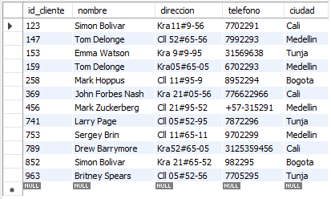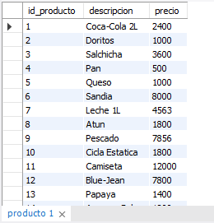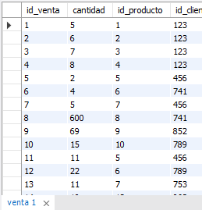

2.1 Id de los clientes de Cali.

Ante:



Después:

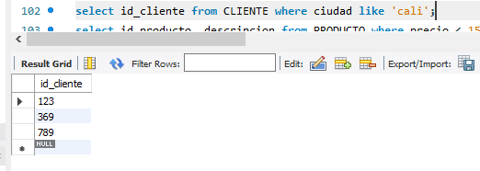

2.2 Id y la descripción de los productos que cuesten menos de $1500 pesos.

Ante:



Después:

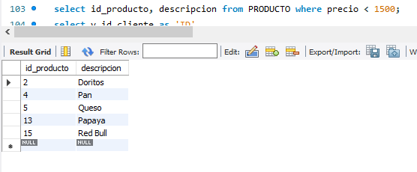

2.3 Id y nombre de los clientes, cantidad vendida y la descripción del producto, en las ventas en las cuales se vendieron más de 10 unidades.

Ante:

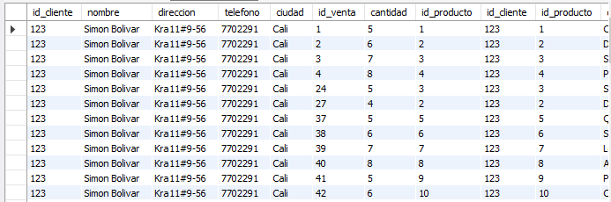

Después:

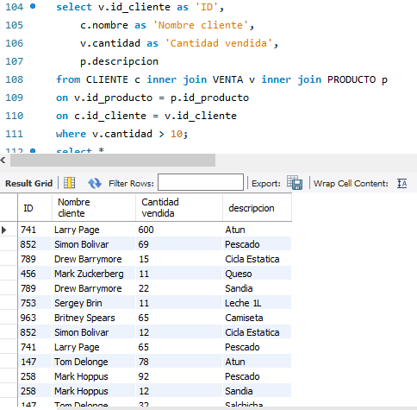

2.4 Id y nombre de los clientes que han comprado todos los productos de la empresa.

Ante:

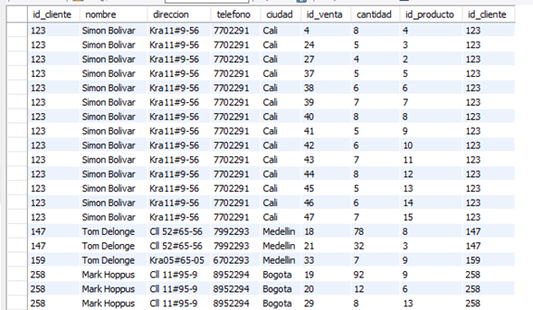

Después:

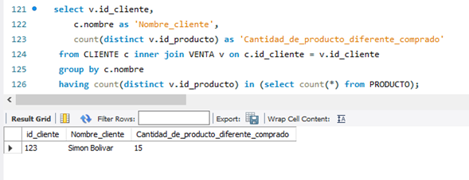

2.5 Id, nombre de cada cliente y la suma total (suma de cantidad) de los productos que ha comprado.

Ante:



Después:

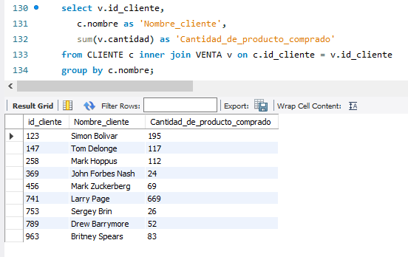

2.6 Id de los productos que no han sido comprados por clientes de Tunja.

Ante:

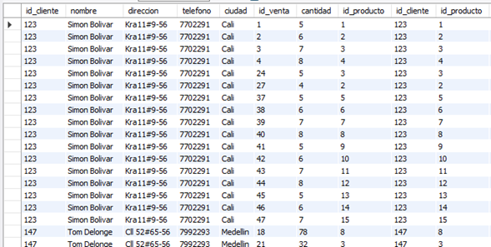

Después:

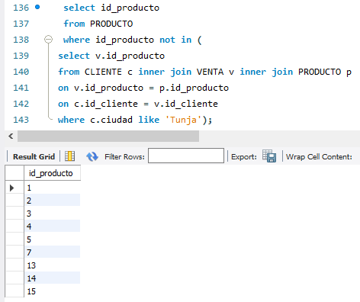

2.7 Id de los productos que se han vendido a clientes de Medellín y que también se han vendido a clientes de Bogotá.

Ante:



Después:

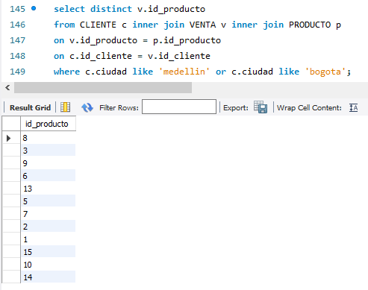

2.8 Nombre de las ciudades en las que se han vendido todos los productos.

Ante:



Después:

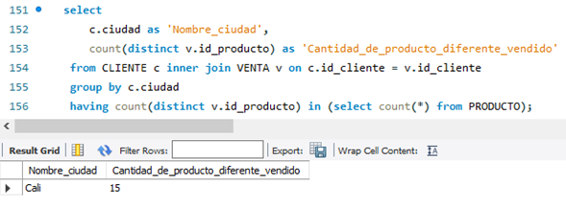

**2.9**

**Procedimiento para ingresar automático valores:**

DELIMITER //

Create procedure insertarvalores (in

id int,

nom varchar(30),

direc varchar(40),

tel varchar(15),

ciu varchar(20),

id_pro int,

descrip varchar(20),

precio int,

id_vent int,

cantidad smallint

)

Begin

DECLARE CONTINUE HANDLER FOR 1062

BEGIN

SELECT " REGISTRO DUPLICADO";

END;

Insert into CLIENTE values(id, nom, direc,tel, ciu);

Insert into PRODUCTO values(id_pro, descrip, precio);

Insert into VENTA values(id_venta, cantidad, id_pro, id);

End //

DELIMITER ;

**call insertarvalores(123,'Simon Bolivar', 'Kra11#9-56', '7702291', 'Cali', 1,'Coca-Cola 2L',2400,1,5 );**



**Al intentar ingresar de nuevo el mismo registro :**

1. **CONSIDERACIONES FINALES – CONCLUSIONES:**

A través de este laboratorio, pudimos practicar y aplicar los conocimientos de base de datos y los comandos DML aprendidos en este curso al igual que en el curso anterior. Entre estos comandos podemos incluir los de la creacion de base de datos, tablas y la insercion de los valores a las mismas, al igual que analizamos las preguntas dadas en el laboratorio con el objetivo de aplicar un query que nos lanzará los resultados de acuerdo a cada una de estas pregunta.

Consideramos que el uso de esta herramienta y metodología para el laboratorio es muy adecuada, ya que se nos facilito con teams y el documento word el trabajo en equipo, por el hecho de que pudimos consultar y comparar las respuestas que a cada uno le dio en su motor.

1. **BIBLIOGRAFIA:**
2. **RÚBRICAS:**

|  |  |
| --- | --- |
| ***Detalle - Evaluar*** | ***Valor de la respuesta*** |
| ***Sección G – (100 PUNTOS)*** | ***100 pts*** |